（蓝色为更新部分）

1. 软件名称：

输配协同下面向薄弱点关联潮流精准调控的多元用户联动决策支持系统

1. 功能概述

软件基于灵敏度因子实现薄弱点关联潮流的辨识，综合考虑多元负荷用户运行和交易结果，耦合系统网架拓扑和潮流约束，制定负荷多元联动的综合调控方案、能够通过合理的价格信号灵活反映并调整负荷用户需求和系统运行情况，并进而基于多种调控措施，在有效提升新能源消纳水平的同时兼顾电网运行安全裕度。包含以下两个模块

（1）输配协同下运行薄弱点关联潮流快速辨识与响应：进行给定电网case、给定运行参数下（负荷水平、新能源出力水平）的运行模拟，评估结果为线路传输容量情况、薄弱节点辨识结果等。

（2）薄弱点关联潮流精准调控的负荷多元联动技术：进行给定电网case、给定运行参数下（负荷水平、新能源出力水平）的负荷调控，评估结果为节点的负荷调控成本和系统节点边际电价等。

1. 软件需求：
2. 两个模块可通过Python画图或者调用其他开源可视化插件的方式，将结果进行输出，输出的图片风格可参考浙大软件结果，柱状图最好能可视化展示为立体柱状；

（软件输出结果数据的内容和现行版本相同，结果图片的横纵轴坐标、标题可以按照现行版本，数据的格式上如果需要读取matlab计算程序的运行结果数据我们可以更新matlab计算程序，提供为txt或excel格式）

1. 现行版本软件的输入数据已通过Matlab格式文件预先存在程序的文件夹内，需要预留未来导入txt或者Matlab文件格式存入程序文件夹的接口；
2. 软件需要进行封装，可通过例如链接、按钮等（最终集成在南瑞平台，从南瑞平台跳转）方式跳转打开运行界面。
3. 软件颜色改为深色，配色风格和浙大系统软件统一（如图）

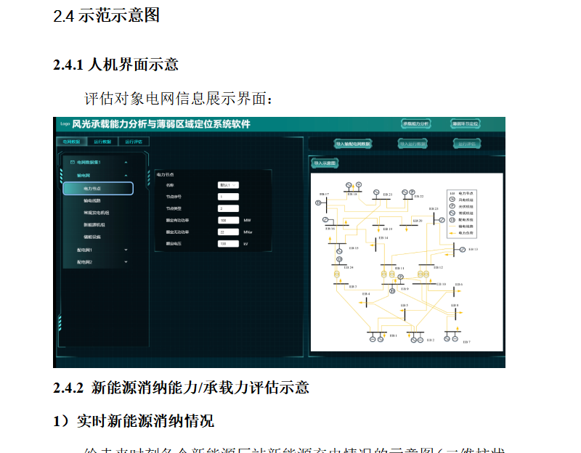

图形用户界面

